作业1白盒测试
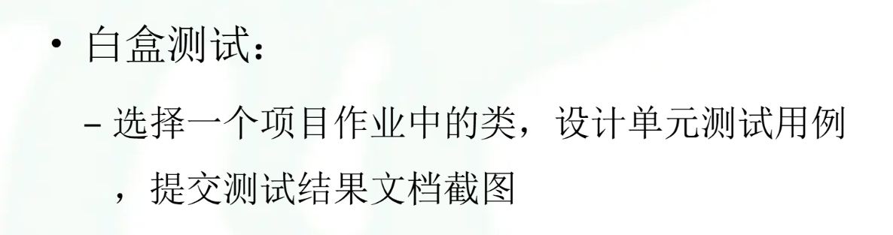
被测类: cn.edu.xmu.javaee.productdemo.service.ProductService
该类的功能有: 商品草稿（Draft）的创建、查询、删除和更新逻辑。
这边用jupiter进行测试
具体工程结构和类代码如下：
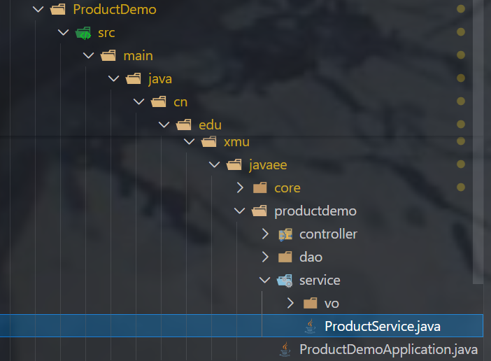
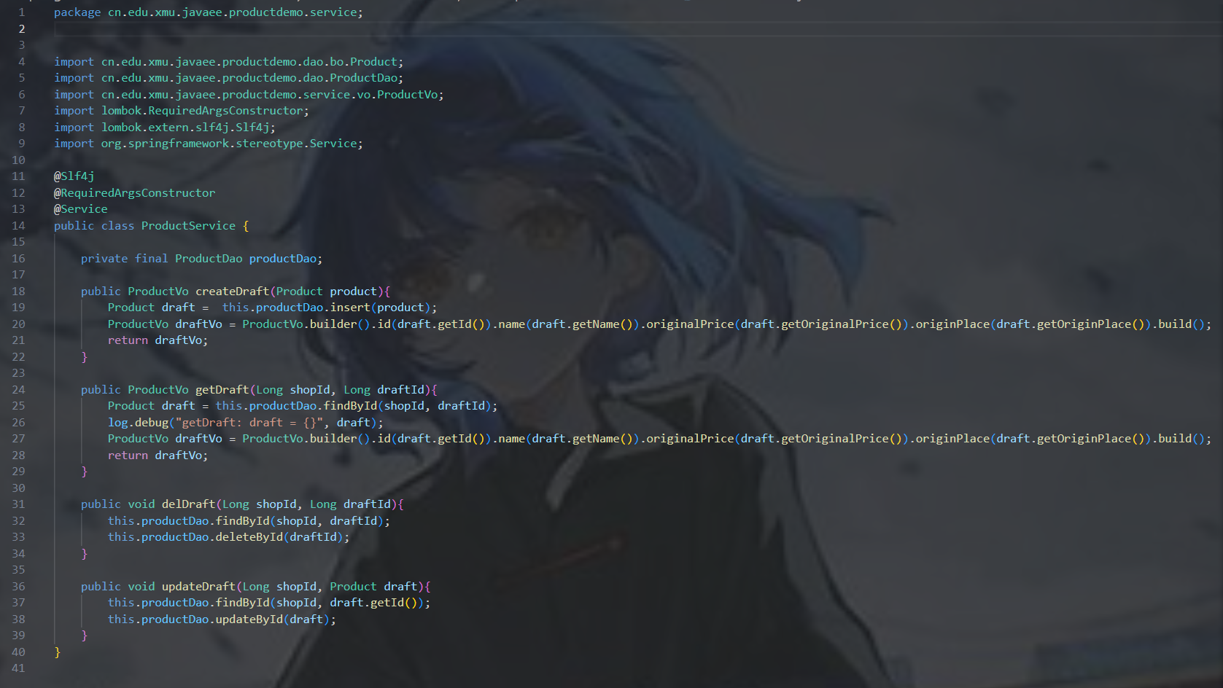
对这四个功能分别写测试用例。
采用白盒测试中的单元测试方法。
由于 ProductService 依赖于 ProductDao 进行数据库操作，为了隔离测试目标（Service 层逻辑），我们使用 Mockito 框架对 ProductDao 进行模拟。
Mock 对象: @Mock private ProductDao productDao;
注入对象: @InjectMocks private ProductService productService;
验证点:
验证 Service 方法的返回值是否符合预期。
验证 Service 方法是否正确调用了 Dao 层的相应方法（参数匹配、调用次数）。
测试流程和验证方式
测试创建草稿 (testCreateDraft)：
测试目标: 验证 createDraft 方法能否正确调用 Dao 层插入数据，并返回正确的视图对象（VO）。
前置条件 (Given):
构造一个输入的 Product 对象（无 ID）。
构造一个模拟 Dao 层返回的 Product 对象（包含生成的 ID 1L）。
Mock 行为: 当调用 productDao.insert 时，返回带有 ID 的 Product 对象。
执行操作 (When): 调用 productService.createDraft(product)。
断言验证 (Then):
验证返回的 ProductVo 的 ID 是否为 1L。
验证返回的 ProductVo 的属性（名称、价格、产地）是否与输入一致。
验证 productDao.insert 方法被调用了 1 次。
代码如下：
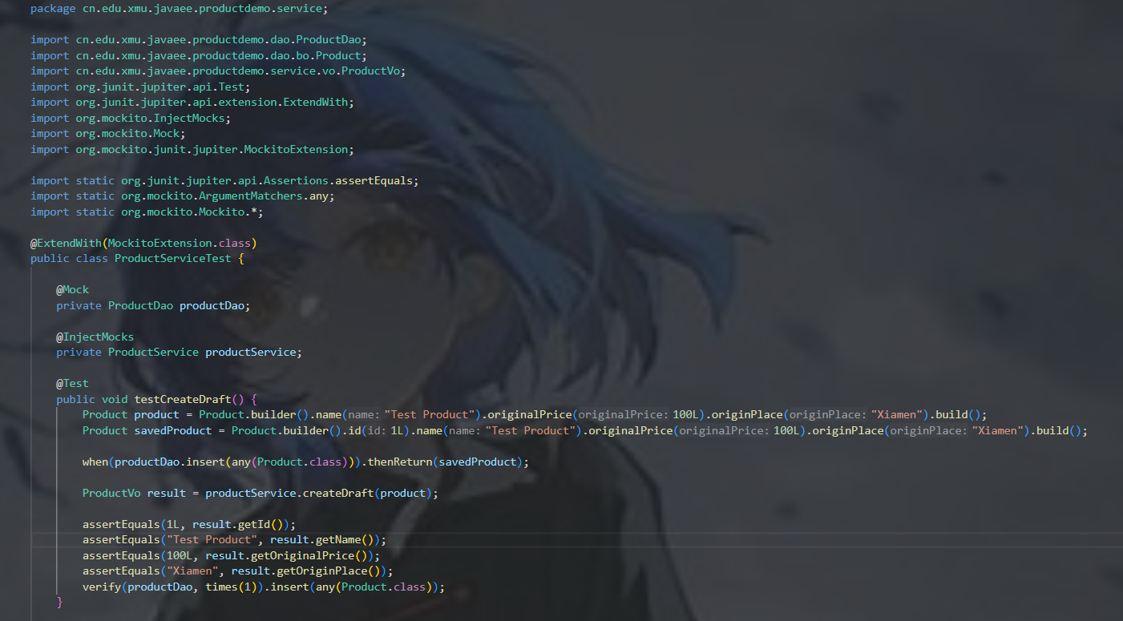
测试查询草稿 (testGetDraft)：
测试目标: 验证 getDraft 方法能否根据 ID 正确查询数据并转换为 VO 对象。
前置条件 (Given):
定义 shopId = 1L, draftId = 1L。
Mock 行为: 当调用 productDao.findById(1L, 1L) 时，返回一个预设的 Product 对象。
执行操作 (When): 调用 productService.getDraft(1L, 1L)。
断言验证 (Then):
验证返回对象的 ID、名称、价格等属性是否与 Mock 数据一致。
验证 productDao.findById 方法被调用了 1 次。
代码如下：
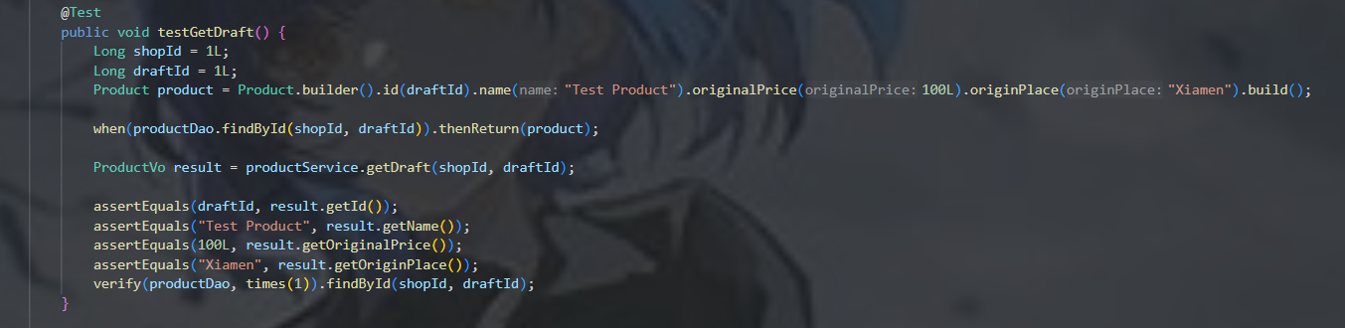
测试删除草稿 (testDelDraft)：
测试目标: 验证 delDraft 方法是否执行了存在性检查并调用了删除操作。
前置条件 (Given): 定义 shopId = 1L, draftId = 1L。
执行操作 (When): 调用 productService.delDraft(1L, 1L)。
断言验证 (Then):
验证 productDao.findById(shopId, draftId) 被调用 1 次（模拟业务逻辑中的存在性检查）。
验证 productDao.deleteById(draftId) 被调用 1 次（模拟实际删除操作）。
代码如下：
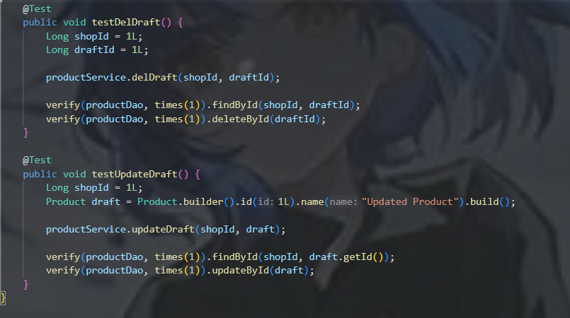
测试更新草稿 (testUpdateDraft)：
测试目标: 验证 updateDraft 方法是否执行了存在性检查并调用了更新操作。
前置条件 (Given):
定义 shopId = 1L。
构造一个待更新的 Product 对象（ID 为 1L）。
执行操作 (When): 调用 productService.updateDraft(shopId, draft)。
断言验证 (Then):
验证 productDao.findById(shopId, 1L) 被调用 1 次。
验证 productDao.updateById(draft) 被调用 1 次。
代码如下：
测试结果
所有单元测试用例均通过 (Passed)。
总用例数: 4
通过数: 4
失败数: 0
覆盖率: 覆盖了 ProductService 中所有主要的增删改查逻辑路径。
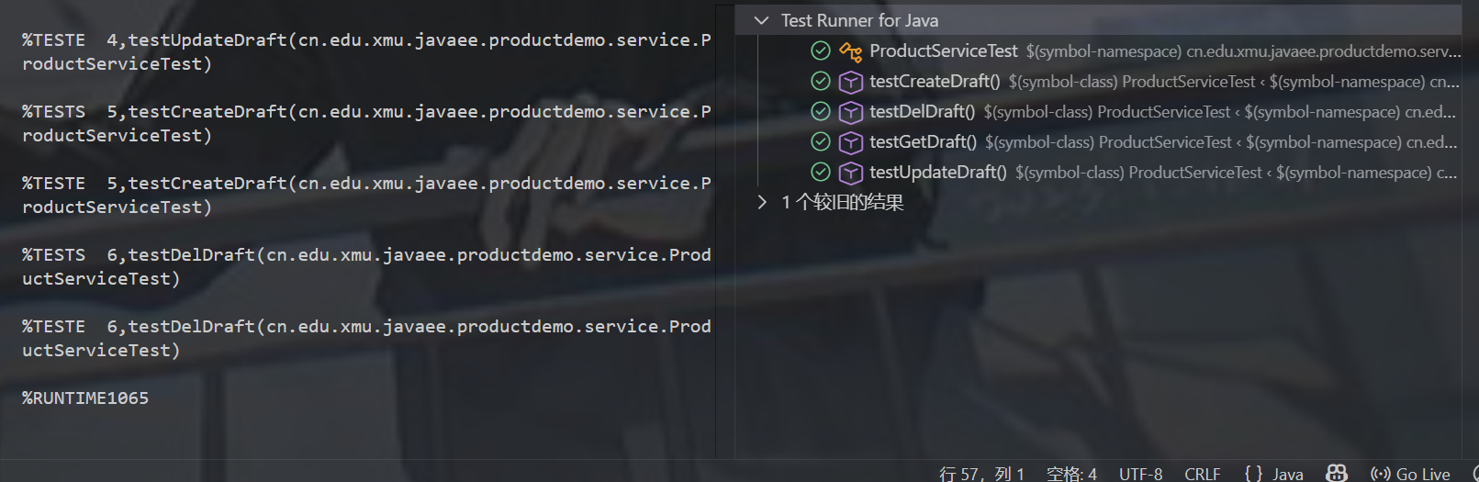

作业2
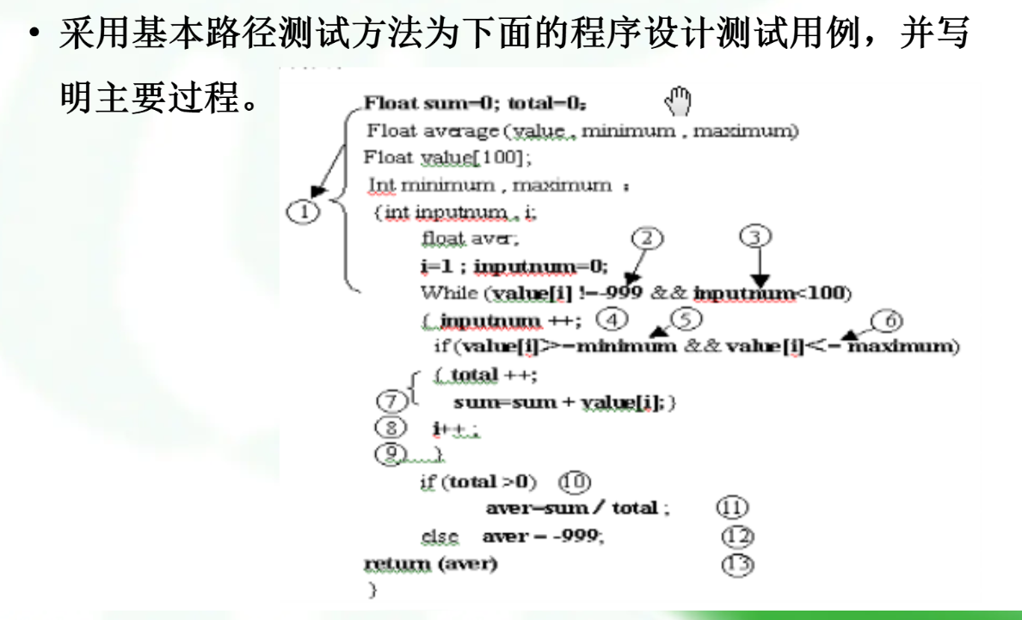
根据提供的代码画出流图如下
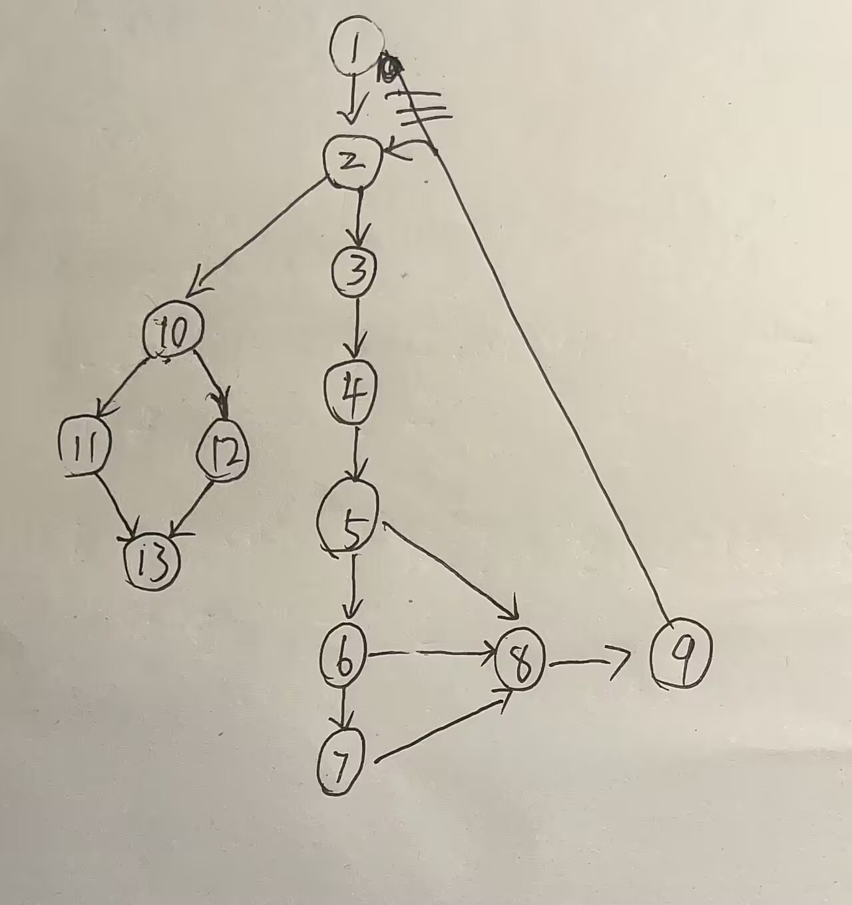
可以找出来6条路径，如下：
- 1—2—10—11—13
- 1—2—10—12—13
- 1—2—3—10—12—13
- 1—2—3—4—5—6—7—8—9—2—10—11—13
- 1—2—3—4—5—6—8—9—2—10—12—13
- 1—2—3—4—5—8—9—2—10—12—13
再对这六条路径设计测试用例：
- 路径1无法设计测试用例
- Value[1] = -999，maximum =0 ,minimum=0
- 路径3无法设计测试用例
- Value[0] =-50，value[1] = -999，maximum = -30,minimum= -60
- Value[0] =50，value[1] = -999， maximum = 40,minimum=30
- Value[0] =50，value[1] = -999， ，maximum =30 ,minimum= 80

作业3
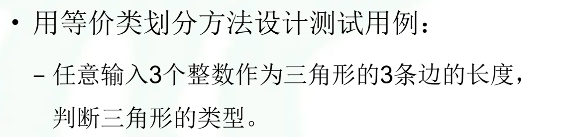
等价类划分及测试用例设计
基于 “输入 3 个整数作为三角形三边，判断类型” 的需求，等价类分为有效等价类（满足三角形条件）和无效等价类（不满足三角形条件 / 输入不合法），测试用例如表所示：
用例编号 | 输入数据 | 预期结果 | 覆盖等价类
1 | 3,4,5 | 是三角形，类型为不等边三角形 | 有效等价类（不等边）
2 | 2,2,3 | 是三角形，类型为等腰三角形 | 有效等价类（等腰）
3 | 5,5,5 | 是三角形，类型为等边三角形 | 有效等价类（等边）
4 | 0,1,2 | 不是三角形 | 无效等价类（含 0）
5 | -1,2,3 | 不是三角形 | 无效等价类（含负数）
6 | 1,2,3 | 不是三角形 | 无效等价类（两边和等于第三边）
7 | 1,2,4 | 不是三角形 | 无效等价类（两边和小于第三边）

